**Izveštaj B+ Stabla – Lab vežba 6**

Rezultati merenja vremena: (bez delete funkcije…nije radila do kraja)

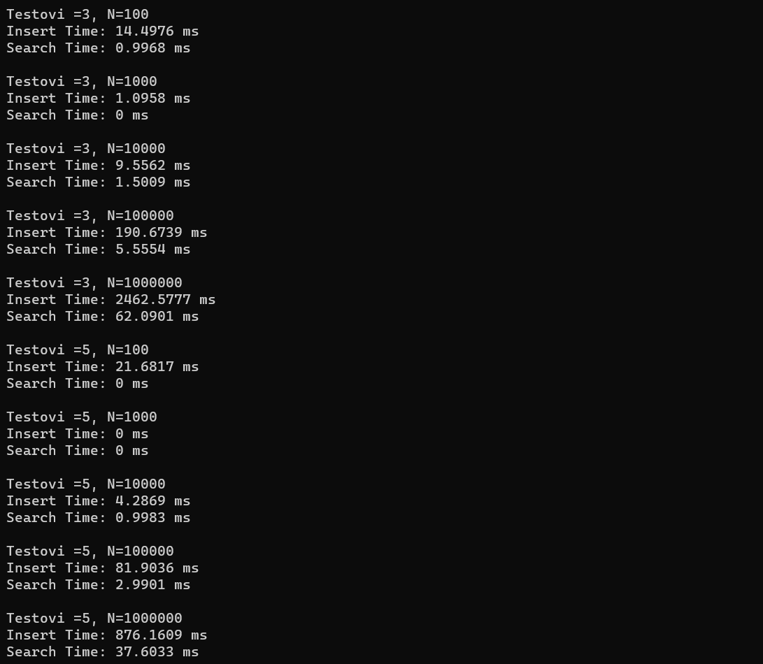  
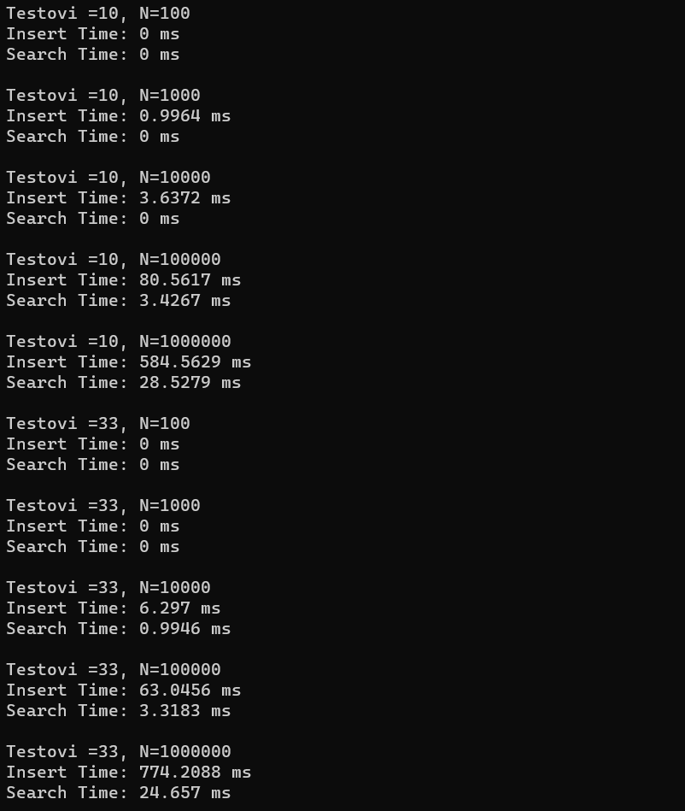  
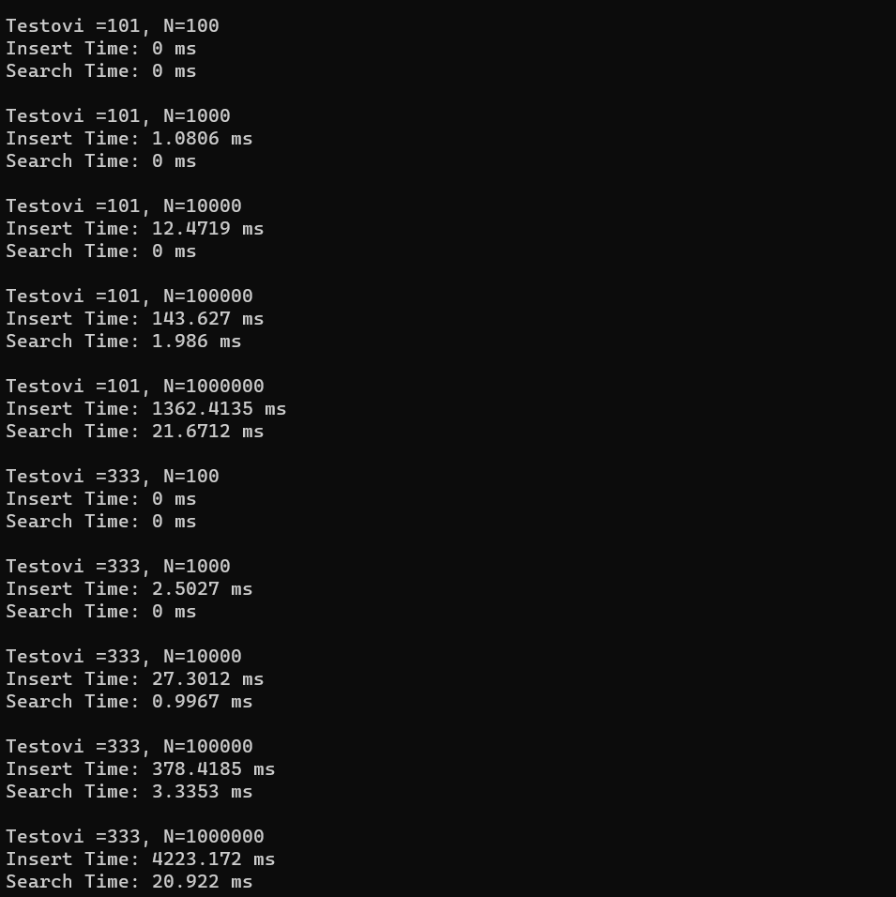

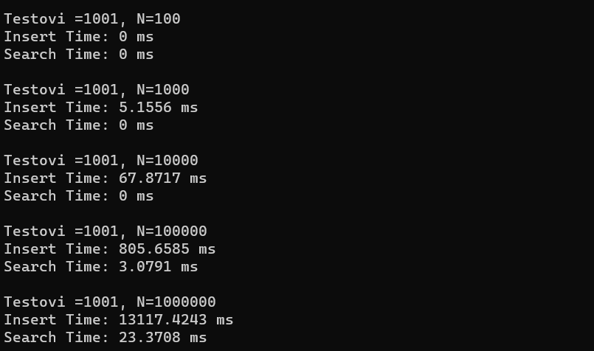

Prosečno vreme izvršenja delete, insert i search funkcija B+ stabla jeste O(log n), gde n predstavlja broj elemenata u stablu. Kako je B+ balansirano stablo vreme izvršenja raste logaritamski u odnosu na broj elemenata u stablu, zato su efikasna za pretragu. Takođe, najgori slučaj u ovakvom stablu je takođe O(log n).

Anđela Mia Dončov 18627